

МИНИСТЕРСТВО ОБРАЗОВАНИЯ И НАУКИ РОССИЙСКОЙ ФЕДЕРАЦИИ

Федеральное государственное автономное образовательное учреждение

высшего образования

**«Дальневосточный федеральный университет»**

(ДВФУ)

**ИНЖЕНЕРНАЯ ШКОЛА**



|  |  |
| --- | --- |
| «СОГЛАСОВАНО» | «УТВЕРЖДАЮ» |
| Руководитель ОП | Заведующий кафедрой  Механики и математического моделирования |
|  |  |
| _____________ Беккер А.Т.  (подпись) (Ф.И.О. рук. ОП) | ______________ А.А. Бочарова  (подпись) (Ф.И.О. зав. каф.) |
| «23» июня 2017 г. | «23» июня 2017г. |

**РАБОЧАЯ ПРОГРАММА УЧЕБНОЙ ДИСЦИПЛИНЫ**

**«Математическое моделирование»**

**Направление подготовки 08.04.01 Cтроительство**

магистерская программа «Шельфовое и прибрежное строительство (Offshore and coastal engineering)»

**Форма подготовки очная**

курс 2 семестр 3

лекции **не предусмотрены**

практические занятия 36 час.

лабораторные работы **не предусмотрены**

в том числе с использованием МАО лек. **0** /пр. **36** /лаб. **0** час.

всего часов аудиторной нагрузки **36** час.

в том числе с использованием МАО **36** час.

самостоятельная работа **72** час.

в том числе на подготовку к экзамену **0** час.

контрольные работы (количество) **не предусмотрены**

курсовая работа / курсовой проект **не предусмотрены**

зачет **3** семестр

экзамен **не предусмотрены**

Рабочая программа составлена в соответствии с требованиями образовательного стандарта, самостоятельно устанавливаемого ДВФУ, утвержденного приказом ректора от 07.07.2015 № 12-13-1282

Рабочая программа обсуждена на заседании кафедры Механики и математического моделирования, протокол № 10 от 23» июня 2017 г.

Заведующий кафедрой

Составитель к.ф-м.н., доцент А.А. Бочарова

**I. Рабочая программа пересмотрена на заседании кафедры**:

****Протокол от «14» июня 2018 г. № 10

Заведующий кафедрой _______________________ А.А. Бочарова

(подпись) (И.О. Фамилия)

**II. Рабочая программа пересмотрена на заседании кафедры**:

Протокол от «_____» _________________ 20___ г. № ______

Заведующий кафедрой _______________________ __________________

(подпись) (И.О. Фамилия)

**ABSTRACT**

**Master’s degree in 08.04.01 « Civil Construction »**

**Study profile «Offshore and coastal engineering»**

**Course title:** **Mathematical modelling**

**Basic part of Block, 3 credits**

**Instructor:** Ph.D., Professor Bocharova A.A.

**At the beginning of the course a student should be able to:**

- apply the acquired knowledge to solve specific problems technology

- build and explore mathematical and mechanical models of technical systems, expertly applying the analytical and numerical methods of research and the possibility of using modern computers and information technology

- analyze the results of calculations

**Learning outcomes:**

GPC – 4- the ability to demonstrate knowledge of fundamental and applied sciences master's program;

GPC – 9 - the ability to be aware of the basic problems of its domain, the solution of which arises the need for complex problems of choice, requiring the use of quantitative and qualitative methods;

GC-3 - readiness for self-development, self-realization, use of creative potential.

**Course description:** study of the discipline is aimed at teach students to lead the development of the physical and mechanical, mathematical and computer models designed to perform theoretical and computational and experimental research and solve scientific and technical problems in the field of construction.

**Main course literature:**

1. Куликов Г.М. Метод Фурье в уравнениях математической физики [Электронный ресурс] : учебное пособие / Г.М. Куликов, А.Д. Нахман. — Электрон. текстовые данные. — Саратов: Ай Пи Эр Медиа, 2018. — 91 c. — 978-5-4486-0196-5.

<http://www.iprbookshop.ru/71568.html>

1. Пичугин Б.Ю. Уравнения математической физики [Электронный ресурс] : курс лекций / Б.Ю. Пичугин, А.Н. Пичугина. — Электрон. текстовые данные. — Омск: Омский государственный университет им. Ф.М. Достоевского, 2016. — 180 c. — 978-5-7779-1976-2.

<http://www.iprbookshop.ru/59669.html>

3. Васильев А.Н. Matlab [Электронный ресурс] : самоучитель. Практический подход / А.Н. Васильев. — Электрон. текстовые данные. — СПб. : Наука и Техника, 2015. — 448 c. — 2227-8397.

<http://www.iprbookshop.ru/43318.html>

4. Бочарова А.А. Вычислительная математика: учебно-методический комплекс : учебное пособие для вузов / А. А. Бочарова, Е. П. Луппова, А. А. Ратников ; [под ред. А. А. Бочаровой] ; Дальневосточный государственный технический университет. - Владивосток: Изд-во Дальневосточного технического университета, 2008. – 174 с.<http://lib.dvfu.ru:8080/lib/item?id=chamo:384813&theme=FEFU>

**Form of final knowledge control:** pass-file exam

**Аннотация**

Дисциплина «Математическое моделирование» включена в учебный план направления 08.04.01 «Строительство» для магистерской программы «Шельфовое и прибрежное строительство (Offshore and coastal engineering)». Трудоемкость дисциплины 3 з.е. (108 час).

Дисциплина «Математическое моделирование» относится к обязательным дисциплинам базовой части (согласно учебному плану –Б1.Б.3).

Дисциплина базируется на знаниях, полученных студентами при изучении дисциплин: «Математика», «Физика», «Информатика», «Специальные главы математики», обеспечивает изучение дисциплин магистратуры и научно-исследовательскую составляющую выпускной квалификационной работы.

**Целью** изучения дисциплины «Математическое моделирование» является изучение общих принципов построения математических моделей физических, тепловых и гидравлических процессов, методов получения и сравнительного анализа моделей различной степени приближения, выбор наилучшей модели в зависимости от ее назначения.

**Задачи дисциплины** –

1. Формирование общекультурных и общепрофессиональных компетенций, определяющих готовность и способность магистра к использованию знаний в области математического моделирования при решении практических задач в рамках производственной, проектной и научно-исследовательской профессиональной деятельности;
2. Освоение обучающимися принципами и методологией построения математических моделей тепловых и гидравлических процессов, теплотехнических объектов, способами упрощения моделей и анализа влияния допущений на точность модели;
3. Приобретение практических навыков применения аналитических и численных методов в процессе валидации и верификации математических моделей тепловых и гидравлических процессов;
4. Выработка навыков самостоятельного углубления и расширения математических знаний и навыков математического моделирования в области прикладных инженерных задач.
5. Ознакомление с новейшими достижениями и тенденциями в области математического моделирования.

В результате изучения данной дисциплины у обучающихся формируются следующие общекультурные и профессиональные компетенции.

|  |  |  |
| --- | --- | --- |
| **Код и формулировка компетенции** | **Этапы формирования компетенции** | |
| ОПК-4 способность демонстрировать знания фундаментальных и прикладных дисциплин программы магистратуры | Знает | принципы построения математических моделей для решения научно-технических задач в рамках профессиональной деятельности, основы вычислительных методов и средств компьютерного моделирования |
| Умеет | самостоятельно применять знания в области математического моделирования для решения научно-технических задач |
| Владеет | современными методами построения математических моделей и их применения к оптимизации научно-технических задач в области профессиональной деятельности, навыками компьютерного моделирования |
| ОПК-9 способность осознавать основные проблемы своей предметной области, при решении которых возникает необходимость в сложных задачах выбора, требующих использование количественных и качественных методов | Знает | основные принципы математического описания физических процессов и явлений, связанных с профессиональной деятельностью, имеет представление о возможностях компьютерного моделирования сложных задач |
| Умеет | выявлять физическую и математическую сущность процессов и явлений, предложить современные количественные методы их описания и решения, провести анализ эффективности решений. |
| Владеет | навыками анализа результатов математического и компьютерного моделирования, необходимого для решения проблем, возникающих в ходе профессиональной деятельности |
| ОК-3 готовностью к саморазвитию, самореализации, использованию творческого потенциала | Знает | основные этапы математического и компьютерного моделирования физических процессов и перспективы их дальнейшего развития для целей самореализации и развития творческого потенциала в области профессиональной деятельности |
| Умеет | использовать знания в области математического и компьютерного моделирования для саморазвития и реализации в области профессиональной деятельности |
| Владеет | способностью применять основы современных физико-математических теорий и вычислительных методов, осваивать новые системы компьютерной математики для эффективного решения профессиональных задач |

Для формирования вышеуказанных компетенций в рамках дисциплины «Математическое моделирование» применяются следующие методы активного/ интерактивного обучения: групповая консультация, лекция объяснение, рейтинговый метод.

1. **СТРУКТУРА И содержание теоретической части курса (- час.)**

Лекционные занятия не предусмотрены учебным планом.

1. **СТРУКТУРА И содержание практической части курса (36 часов)**

**Практические занятия (36 часов из них 36 часов с использованием методов активного обучения – групповая консультация)**

**Занятие 1.** **Типы математических моделей** (2часа)

Основные типы математических моделей, классификация математических моделей, методы упрощения моделей, оценка погрешности метода, погрешность вычислений, вычислительные методы и алгоритмы.

**Занятие 2-3.** **Этапы построения математической модели** (4 часа)**.**

Упрощения и уточнения, рабочие гипотезы, построение модели колебаний. Валидация и верификация математической модели. Примеры простейших математических моделей физических процессов. Применение встроенных процедур вычислительного комплекса MathCad для моделирования простейших физических процессов, связанных с обыкновенными дифференциальными уравнениями.

**Занятие 4-5. Элементы теории векторного поля** (4 часа).

Дифференциальные характеристики скалярного поля, понятие потока вектора, теорема Гаусса, трубка тока, моделирование основных физических процессов - законы Фурье, закон диффузии, закон Дарси.

**Занятие 6-8. Методы решения уравнений математической физики**.(6часов).

Классификация дифференциальных уравнений в частных производных: уравнения параболического, эллиптического и параболического типов. Граничные и начальные условия для ДУ с частными производными, постановка краевых задач. Метод разделения переменных для уравнения колебаний струны. Уравнение Лапласа, задача о распределении потенциала. Построение аналитических решения для простейших математических моделей средствами Mathcad.

**Занятие 9-10. Математические модели механики.** (4 часа)

Уравнение колебаний, затухающие колебания, прогиб балки. Применение средств MathCad для решения задач.

**Занятие 11-12. Конечно-разностные модели для решения одномерных задач** (4 часа)

Метод сеток решения уравнений в частных производных. Порядок аппроксимации разностной схемы, сходимость, устойчивость метода. Решение задачи о теплопроводности стержня с помощью явной схемы для одномерной задачи. Написание скриптов в пакете Matlab. Явные и неявные разностные схемы. Понятие о методе прогонки. Моделирование средствами пакетов Mathcad, Matlab.

**Занятие 13-14. Конечно-разностные модели для решения задач на двумерной области**.(4 часа)

Эволюционные задачи с двумя пространственными переменными. Разностные схемы. Порядок аппроксимации, сходимость, устойчивость. Схема переменных направлений. Схема расщепления.

**Занятие 15-16. Моделирование задач механики и теплообмена средствами пакета PDEtools Matlab.** (4 часа)

Понятие о методе конечных элементов. Возможности конечно-элементного моделирования двумерных задач средствами пакета PDEtools Matlab. Решение плоской задачи теории упругости в перемещениях и деформациях средствами пакета PDEtools. Постановка задачи, граничные и начальные условия, решение, вывод данных, скрипт программы.

**Занятие 17-18.** **Моделирование поля деформаций и напряжений в плоской области. (**4 часа).

Создание геометрической модели плоской области с заданными источниками граничными условиями, решение плоской задачи теории упругости, анализ полученного решения, определение точек, в которых возникают критические напряжения.

Практические занятия проводятся в специализированной аудитории ДВФУ.

1. **УЧЕБНО-МЕТОДИЧЕСКОЕ обеспечение самостоятельной работы ОБУЧАЮЩИХСЯ**

Учебно-методическое обеспечение самостоятельной работы обучающихся по дисциплине «Математическое моделирование» представлено в Приложении 1 и включает в себя:

* план-график выполнения самостоятельной работы по дисциплине, в том числе примерные нормы времени на выполнение по каждому заданию;
* характеристика заданий для самостоятельной работы студентов и методические рекомендации по их выполнению;
* требования к представлению и оформлению результатов самостоятельной работы;
* критерии оценки выполнения самостоятельной работы.

1. **контроль достижения целей курса**

|  |  |  |  |  |  |
| --- | --- | --- | --- | --- | --- |
| № п/п | Контролируемые разделы / темы дисциплины | Коды и этапы формирования компетенций | | Оценочные средства | |
| текущий контроль | промежуточная аттестация |
| 1 | Занятия 1-10 | ОПК-4 | принципы построения математических моделей для решения научно-технических задач в рамках профессиональной деятельности, основы вычислительных методов и средств компьютерного моделирования | Собеседование (УО-1)  ИДЗ 1-2 (ПР-12) | Вопросы к зачету  1-8 |
| самостоятельно применять знания в области математического моделирования для решения научно-технических задач |
| современными методами построения математических моделей и их применения к оптимизации научно-технических задач в области профессиональной деятельности, навыками компьютерного моделирования |
| ОПК-9 | основные принципы математического описания физических процессов и явлений, связанных с профессиональной деятельностью, имеет представление о возможностях компьютерного моделирования сложных задач |
| выявлять физическую и математическую сущность процессов и явлений, предложить современные количественные методы их описания и решения, провести анализ эффективности решений. |
| навыками анализа результатов математического и компьютерного моделирования, необходимого для решения проблем, возникающих в ходе профессиональной деятельности |
| ОК-3 | основные этапы математического и компьютерного моделирования физических процессов и перспективы их дальнейшего развития для целей самореализации и развития творческого потенциала в области профессиональной деятельности |
| использовать знания в области математического и компьютерного моделирования для саморазвития и реализации в области профессиональной деятельности |
| способностью применять основы современных физико-математических теорий и вычислительных методов, осваивать новые системы компьютерной математики для эффективного решения профессиональных задач |
| 2 | Занятия 11-18 | ОПК-4 | принципы построения математических моделей для решения научно-технических задач в рамках профессиональной деятельности, основы вычислительных методов и средств компьютерного моделирования | Собеседование (УО-1)  ИДЗ 3-4 (ПР-12) | Вопросы к зачету  9-13 |
| самостоятельно применять знания в области математического моделирования для решения научно-технических задач |
| современными методами построения математических моделей и их применения к оптимизации научно-технических задач в области профессиональной деятельности, навыками компьютерного моделирования |
| ОПК-9 | основные принципы математического описания физических процессов и явлений, связанных с профессиональной деятельностью, имеет представление о возможностях компьютерного моделирования сложных задач |
| выявлять физическую и математическую сущность процессов и явлений, предложить современные количественные методы их описания и решения, провести анализ эффективности решений. |
| навыками анализа результатов математического и компьютерного моделирования, необходимого для решения проблем, возникающих в ходе профессиональной деятельности |
| ОК-3 | основные этапы математического и компьютерного моделирования физических процессов и перспективы их дальнейшего развития для целей самореализации и развития творческого потенциала в области профессиональной деятельности |
| использовать знания в области математического и компьютерного моделирования для саморазвития и реализации в области профессиональной деятельности |
| способностью применять основы современных физико-математических теорий и вычислительных методов, осваивать новые системы компьютерной математики для эффективного решения профессиональных задач |

При проведении текущей и промежуточной аттестации для студентов-инвалидов и лиц с ограниченными возможностями здоровья обеспечивается соблюдение следующих общих требований:

- пользование необходимыми обучающимся инвалидам техническими средствами при прохождении текущей и промежуточной итоговой аттестации с учетом их индивидуальных особенностей;

- обеспечение возможности беспрепятственного доступа обучающихся инвалидов в аудитории, туалетные и другие помещения, а также их пребывания в указанных помещениях (наличие пандусов, поручней, расширенных дверных проемов, лифтов, при отсутствии лифтов аудитория должна располагаться на первом этаже, наличие специальных кресел и других приспособлений).

- форма проведения текущей и промежуточной аттестации для студентов-инвалидов и лиц с ограниченными возможностями здоровья устанавливается с учетом индивидуальных психофизических особенностей (устно, письменно на бумажном носителе, письменно на компьютере, в форме тестирования и т.п.).

Типовые контрольные задания, методические материалы, определяющие процедуры оценивания знаний, умений и навыков и (или) опыта деятельности, а также критерии и показатели, необходимые для оценки знаний, умений, навыков и характеризующие этапы формирования компетенций в процессе освоения образовательной программы представлены в Приложении 2.

1. **СПИСОК УЧЕБНОЙ ЛИТЕРАТУРЫ И ИНФОРМАЦИОННОЕ ОБЕСПЕЧЕНИЕ ДИСЦИПЛИНЫ**

**Основная литература**

*(электронные и печатные издания)*

1. Куликов Г.М. Метод Фурье в уравнениях математической физики [Электронный ресурс] : учебное пособие / Г.М. Куликов, А.Д. Нахман. — Электрон. текстовые данные. — Саратов: Ай Пи Эр Медиа, 2018. — 91 c. — 978-5-4486-0196-5.

<http://www.iprbookshop.ru/71568.html>

2. Пичугин Б.Ю. Уравнения математической физики [Электронный ресурс] : курс лекций / Б.Ю. Пичугин, А.Н. Пичугина. — Электрон. текстовые данные. — Омск: Омский государственный университет им. Ф.М. Достоевского, 2016. — 180 c. — 978-5-7779-1976-2.

<http://www.iprbookshop.ru/59669.html>

3. Плохотников К.Э. Методы разработки математических моделей и вычислительный эксперимент на базе пакета MATLAB [Электронный ресурс]: курс лекций/ Плохотников К.Э.— Электрон. текстовые данные.— М.: СОЛОН-ПРЕСС, 2017.— 628 c.— Режим доступа:

<http://www.iprbookshop.ru/64926.html>

**Дополнительная литература**

*(электронные и печатные издания)*

1. Тарасик В.П. Математическое моделирование технических систем: учебник - М.:НИЦ ИНФРА-М, 2016. - 592 с.

<http://znanium.com/catalog.php?bookinfo=549747>

2. Саталкина Л.В. Математическое моделирование [Электронный ресурс]: задачи и методы механики. Учебное пособие/ Саталкина Л.В., Пеньков В.Б.— Электрон. текстовые данные.— Липецк: Липецкий государственный технический университет, ЭБС АСВ, 2013.— 97 c.— Режим доступа: <http://www.iprbookshop.ru/22880.html>

3. Семенов М.Е. Математическое моделирование физических процессов [Электронный ресурс]: учебное пособие/ Семенов М.Е., Некрасова Н.Н.— Электрон. текстовые данные.— Воронеж: Воронежский государственный архитектурно-строительный университет, ЭБС АСВ, 2016.— 94 c.— Режим доступа: <http://www.iprbookshop.ru/72919.html>

**Перечень ресурсов информационно-телекоммуникационной сети «Интернет»**

1. [www.edulib.ru](http://www.edulib.ru/) – сайт Центральной библиотеки образовательных ресурсов.
2. [http://elibrary.ru](http://elibrary.ru/) - Научная электронная библиотека.
3. [http://www.auditiorium.ru](http://www.auditiorium.ru/) – сайт «Российское образование».
4. [http://www.rating.fio.ru](http://www.rating.fio.ru/) – сайт Федерации Интернет-образования.
5. [http://www.netlibrary.com](http://www.netlibrary.com/) – Сетевая библиотека.
6. [http://www.rsl.ru](http://www.rsl.ru/) – Российская Государственная библиотека.
7. [http://www/mysopromat.ru/cgi-bin/index.cgi](http://www/mysopromat.ru/cgi-bin/index.cgi%20%20)  -сайт «Мой сопромат», на сайте размещены учебные курсы, статьи, полнотекстовые версии книг по механике, научные статьи.

**Перечень информационных технологий и программного**

**обеспечения**

При осуществлении образовательного процесса студентами и профессорско-преподавательским составом используется следующее программное обеспечение:

1. Microsoft Office (Access, Excel, PowerPoint, Word и т. д).

2. MathCAD, Matlab.

1. Программное обеспечение электронного ресурса сайта ДВФУ, включая ЭБС ДВФУ.
2. Материалы курса, размещеные в LMS BlackBoard, идентификатор: FU50219-270800.68—MM-01: Математическое моделирование.

При осуществлении образовательного процесса студентами и профессорско-преподавательским составом используются следующие информационно-справочные системы:

Научная электронная библиотека eLIBRARY.

Электронно-библиотечная система издательства «Лань».

Электронно-библиотечная система «IPRbooks».

Электронно-библиотечная система «Znanium»

Информационная система "ЕДИНОЕ ОКНО доступа к образовательным ресурсам".

1. **МЕТОДИЧЕСКИЕ УКАЗАНИЯ ПО ОСВОЕНИЮ ДИСЦИПЛИНЫ**

На изучение дисциплины отводится 36 часа аудиторных занятий и 54 часа самостоятельной работы. План-график самостоятельной работы размещен в Приложении 1.

**Рекомендации по использованию материалов учебно-методического комплекса.** На практических занятиях преподаватель контролирует работу студентов, отвечает на возникающие вопросы, подсказывает ход и метод решения. Если полученных в аудитории знаний окажется недостаточно, студент может самостоятельно повторно прочесть лекцию или соответствующее пособие, просмотреть практикум с разобранными примерами. Для самостоятельной работы рекомендуется использовать методические указания и материалы по курсу «Математическое моделирование» размещенные в системе BlackBoard, идентификатор курса FU50219-27.0800.68-MM01: Математическое моделирование.

При выполнении задания на практическом занятии следует выполнить задание «по образцу», предложенному преподавателем и сформулировать вопросы. Затем выполнить индивидуальное задание. Самостоятельную работу можно выполнять как на аудиторном занятии, так и самостоятельно во внеаудиторное время. При этом результат необходимо отправить преподавателю на проверку.

После выполнения задания, студент защищает его преподавателю в назначенное время.

**Рекомендации по работе с литературой.** Теоретический и практический материал курса разъяснён в материалах учебно-методического комплекса, представленного в системе BlackBoard, учебниках и пособиях из списка основной и дополнительной литературы.

**Рекомендации по подготовке к зачету.** Успешная подготовка к зачету включает работу на практических занятиях в течение семестра, выполнение всех заданий преподавателя и подготовку теоретического материала. При подготовке к зачету необходимо разобрать основные темы, постановки задач и используемые методы.

1. **мАТЕРИАЛЬНО-ТЕХНИЧЕСКОЕ ОБЕСПЕЧЕНИЕ ДИСЦИПЛИНЫ**

Сведения о материально-техническом обеспечении и оснащённости образовательного процесса: лекционные и практические занятия по дисциплине «Математическое моделирование» проходят в нижеуказанных аудиториях, оборудованных необходимым оборудованием.

|  |  |
| --- | --- |
| **Наименование оборудованных помещений и помещений для самостоятельной работы** | **Перечень основного оборудования** |
| Приморский край, г. Владивосток, Фрунзенский р-н, Русский Остров, ул. Аякс п., д. 10, корп. Е, Этаж 5, ауд. Е505 | Мультимедийная аудитория на 20 посадочных мест.  Учебная мебель на 20 мест, Место преподавателя (стол, стул). Экран с электроприводом 236*147 см Trim Screen Line (1 шт.); Проектор DLP, 3000 ANSI Lm, WXGA 1280x800, 2000:1 EW330U Mitsubishi (1 шт.); Подсистема специализированных креплений оборудования CORSA-2007 Tuarex; Подсистема видеокоммутации: матричный коммутатор DVI DXP 44 DVI Pro Extron; удлинитель DVI по витой паре DVI 201 Tx/Rx Extron; Подсистема аудиокоммутации и звукоусиления; акустическая система для потолочного монтажа SI 3CT LP Extron; цифровой аудиопроцессор DMP 44 LC Extron; расширение для контроллера управления IPL T CR48.  Доска ученическая двусторонняя магнитная, для письма мелом и маркером |
| Приморский край, г. Владивосток, Фрунзенский р-н г. , Русский Остров, ул. Аякс, п, д. 10, кор. A (Лит. П), Этаж 10, каб.A1002 | Читальный зал естественных и технических наук:  Моноблок Lenovo C360G-i34164G500UDK – 58 шт.  Интегрированный сенсорный дисплей Polymedia FlipBox  Копир-принтер-цветной сканер в e-mail с 4 лотками Xerox WorkCentre 5330 (WC5330C)  Полноцветный копир-принтер-сканер Xerox WorkCentre 7530 (WC7530CPS)  **Рабочие места для людей с ограниченными возможностями здоровья** оснащены дисплеями и принтерами Брайля; оборудованы: портативными устройствами для чтения плоскопечатных текстов, сканирующими и читающими машинами видеоувелечителем с возможностью регуляции цветовых спектров; увеличивающими электронными лупами и ультразвуковыми маркировщиками |
| Приморский край, г. Владивосток, Фрунзенский р-н г. , Русский Остров, ул. Аякс, п, д. 10, кор. A (Лит. П), Этаж 10, каб.A1042 | Читальный зал периодических изданий:  Моноблок Lenovo C360G-i34164G500UDK – 5 шт.  Копир-принтер-цветной сканер в e-mail с 4 лотками Xerox WorkCentre 5330 (WC5330C |
| Приморский край, г. Владивосток, Фрунзенский р-н г. , ул. Алеутская, д. 65б, Этаж 2, зл.203 | Универсальный читальный зал:  Многофункциональное устройство (МФУ)  Моноблок Lenovo C360G-i34164G500UDK  Персональные системы для читальных залов терминала – 12 шт.  Рабочее место для медиа-зала НР dc7700 – 2 шт.  Персональные системы для медиа-зала в комплекте - 7 шт. |
| Приморский край, г. Владивосток, Фрунзенский р-н г. , ул. Алеутская, д. 65б, Этаж 3, зл.303 | Читальный зал редких изданий:  Персональные системы для читальных залов терминала  - 6шт.  Проектор  Экран |
| Приморский край, г. Владивосток, Фрунзенский р-н г. , ул. Алеутская, д. 65б, Этаж 3, зл.411 | Зал доступа к электронным ресурсам:  Персональные системы для читальных залов терминала – 15 шт. |

В целях обеспечения специальных условий обучения инвалидов и лиц с ограниченными возможностями здоровья в ДВФУ все здания оборудованы пандусами, лифтами, подъемниками, специализированными местами, оснащенными туалетными комнатами, табличками информационно-навигационной поддержки.

**Приложение 1 к рабочей программе учебной дисциплины**



МИНИСТЕРСТВО ОБРАЗОВАНИЯ И НАУКИ РОССИЙСКОЙ ФЕДЕРАЦИИ

Федеральное государственное автономное образовательное учреждение

высшего образования

**«Дальневосточный федеральный университет»**

(ДВФУ)

**ИНЖЕНЕРНАЯ Школа**

**УЧЕБНО-МЕТОДИЧЕСКОЕ обеспечение самостоятельной работы ОБУЧАЮЩИХСЯ**

**по дисциплине «Математическое моделирование»**

**Направление подготовки – 08.04.01 «Строительство»**

магистерская программа «Шельфовое и прибрежное строительство (Offshore and coastal engineering)»

**Форма подготовки (очная)**

**Владивосток**

2017

**План-график выполнения самостоятельной работы по дисциплине**

|  |  |  |  |  |
| --- | --- | --- | --- | --- |
| **№**  **п/п** | **Дата/сроки выполнения** | **Вид самостоятельной работы** | **Примерные нормы времени на выполнение** | **Форма контроля** |
| 1 | 5 неделя семестра | Подготовка к устному опросу по темам занятий 1-10 | 8 | УО-1 |
| 2 | 10 неделя семестра | Решение заданий по темам занятий 1-10 | 16 | ПР-12 |
| 3 | 15 неделя семестра | Подготовка к устному опросу по темам занятий 10-14 | 8 | УО-1 |
| 4 | 18 неделя семестра | Решение заданий по темам занятий 15-18 | 16 | ПР-12 |
| 6 | 18 неделя семестра | Подготовка к зачету | 24 | Зачет |
| **Итого** | | | **72 час.** |  |

**Характеристика заданий для самостоятельной работы обучающихся и методические рекомендации по их выполнению**

# Индивидуальные задания

При организации  самостоятельной  работы  преподаватель должен учитывать уровень подготовки каждого студента и предвидеть трудности, которые могут возникнуть при выполнении  самостоятельной  работы. Преподаватель дает каждому студенту индивидуальные и дифференцированные задания. Некоторые из них могут осуществляться в группе. Выдача индивидуальных расчетно-графических заданий производится в зависимости от проходимой тематики курса и определяется преподавателем. Далее приводятся образцы решения.

**Индивидуальное задание 1 по темам занятий 1-5, базовый уровень**

Задание 1.На основе математической модели малых колебаний струны и их решения методом разделения переменных построить графики для свободных колебаний, базовый уровень.

Задание 2. На основе математической модели струны, колеблющейся в среде, сопротивление которой пропорционально первой степени скоростиЮ построить график затухающих колебаний в пакете Mathcad, продвинутый уровень. Решение: листинг Mathcad

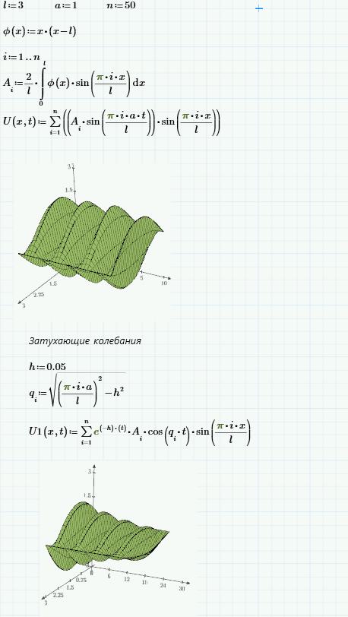

**Индивидуальное задание 2 по темам занятий 6-9, продвинутый уровень**

Используя метод сеток, составить решение смешанной задачи для дифференциального уравнения параболического типа  (уравнения теплопроводности) при заданных начальных условиях , , , где . Решение выполнить при *h*=0,1 для  с четырьмя десятичными знаками, считая . Использовать пакет Matlab.

Граничные и начальные условия:

  

The MatLAB code:

clear all; clc;

L=8;

T=18;

h=0.5;

tau=0.1;

n=L/h;

m=T/tau;

c=1;

for i=2:n

x(1)=0;

x(i)=i*h;

end

for j=2:m

t(1)=0;

t(j)=j*tau;

end

for i=1:n

u(i,1)=x((i))*(8-x(i));

end;

for j=1:m

u(1,j)=0;

u(n,j)=0;

end;

for j=1:m-1

for i=2:n-1

u(i,j+1)=u(i,j)+(tau/((c^2)*(h^2))*(u(i+1,j)-2*(u(i,j))+u(i-1,j)));

end;

end;

surf(u);

Graph for u(I, j):

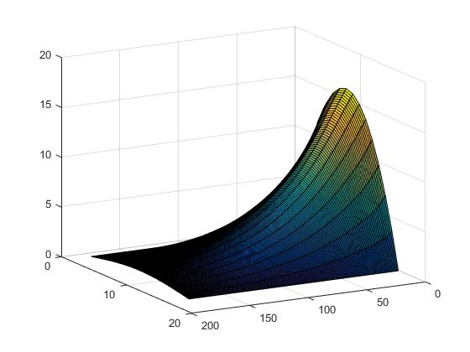

**Индивидуальное задание 3 по темам занятий 13-18, базовый уровень**

Средствами конечно-элементного пакета PDE Tools Matlab расчитать поле температур бойлерной станции, создать геометрию, задать граничные и начальные условия, провести анализ результатов.

HEAT CONDUCTION EQUATION USING MATLAB

Boiler station has 5 boilers (3 in the left room and 2 in the right). Solve Heat Conduction equation for the floor covering using MatLAB

Creation of geometry

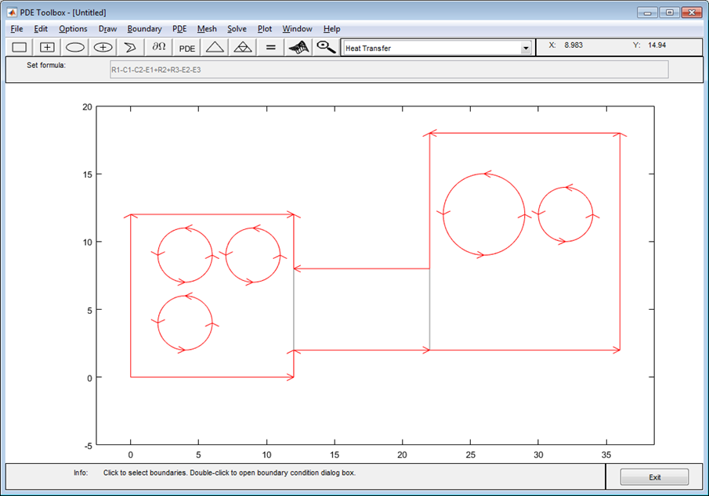

1. Create boundary conditions:

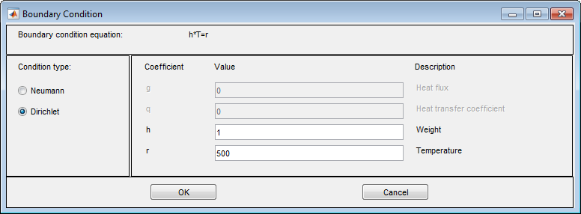

1. Mesh creation: 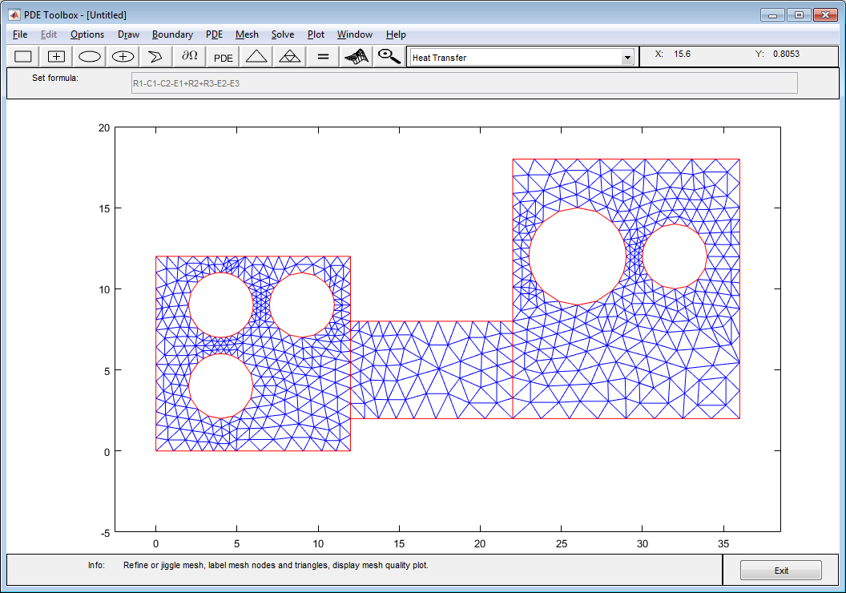
2. Temperature distribution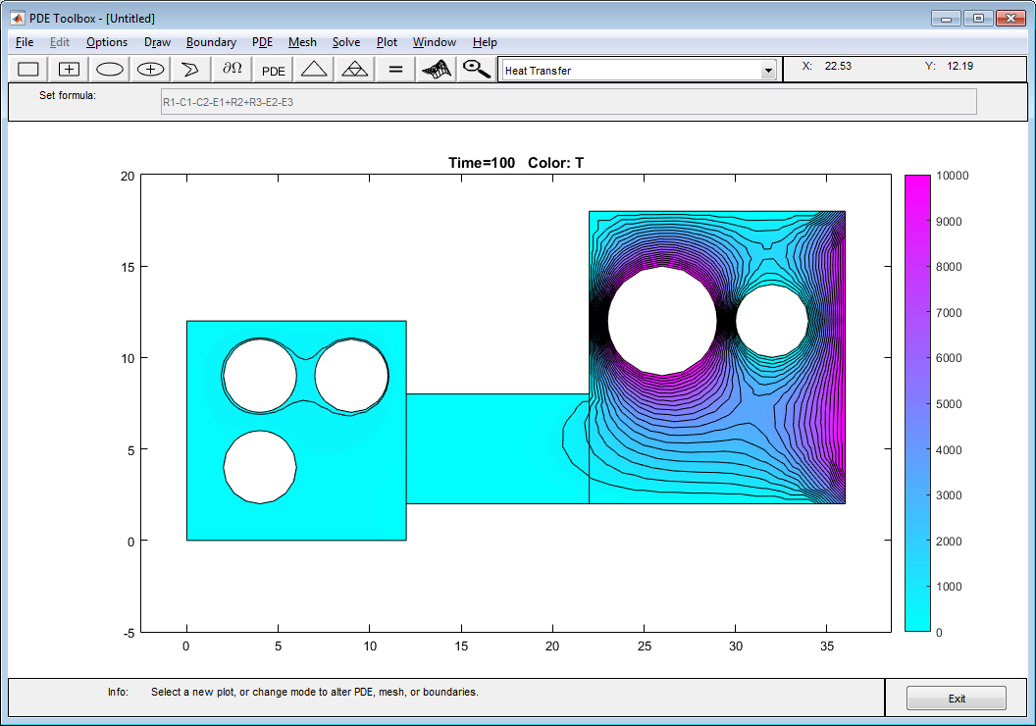

**Индивидуальное задание 4 по темам занятий 13-18, продвинутый уровень уровень**

**PDE Toolbox (Using Visual Interface) – Mechanical/Structural**

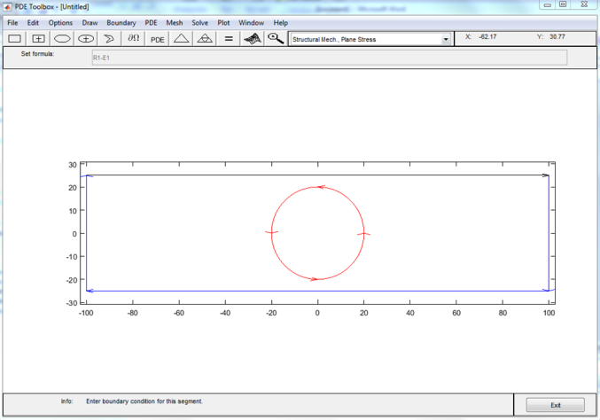

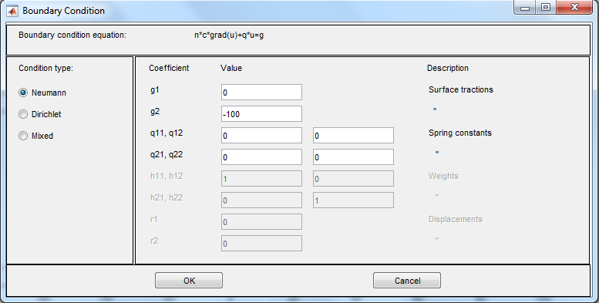

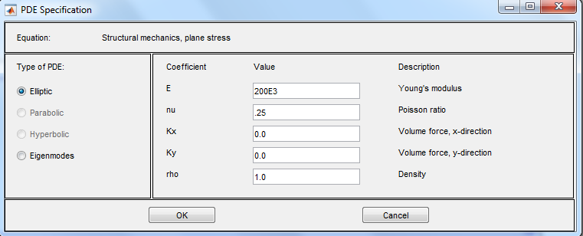

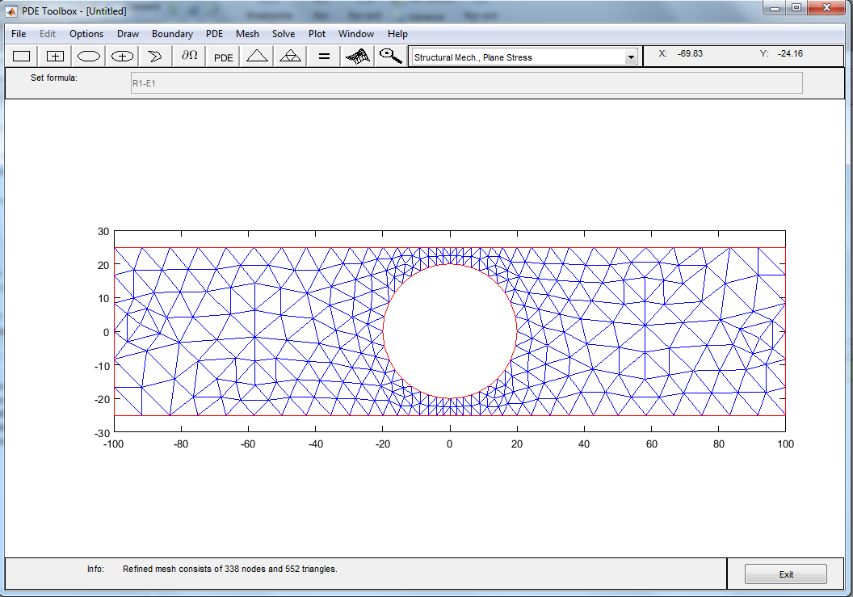

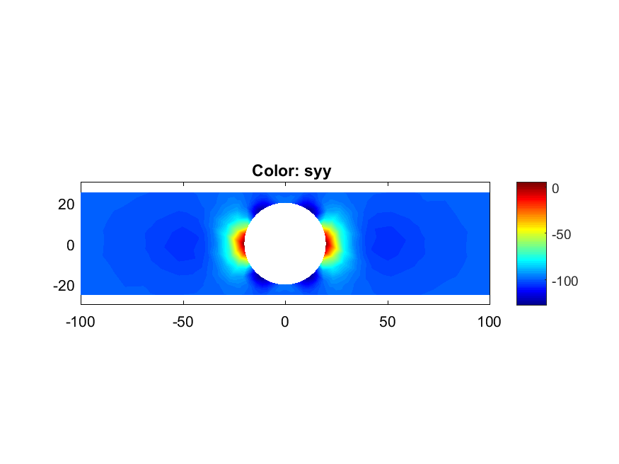

**Устные опросы и коллоквиум**

Устные опросы и коллоквиум осуществляется преподавателем по завершению изучения каждого раздела. Вопросы и задания приведены в приложении 2. Для подготовки используется основная и дополнительная литература по дисциплине «Математическое моделирование», а также информация, размещенная в LMS BlackBoard.

Вопросы, возникающие в процессе подготовки, студент может задать преподавателю любо на консультациях, либо через специальное средство LMS BlackBoard.

**Требования к представлению и оформлению результатов самостоятельной работы**

Результаты самостоятельной работы студент выполняет в виде расчетно-графической работы по каждому изучаемому разделу. Решение предложенного преподавателем задания должно быть проведено указанными методами с помощью средств Mathcad и сопровождаться графиками, иллюстрирующими результаты сравнения изучаемых методов решения. При этом используются возможности вычислительной среды Mathcad по применению встроенных функций для оценки погрешности. Выполненные и проверенные задания отсылаются преподавателю через систему BlackBoard.

**Критерии оценки выполнения самостоятельной работы**

Самостоятельная работа студентов включает расчетно-графические работы по каждому изучаемому разделу, которые должны быть защищены у преподавателя, а также подготовку к устным опросам. Выполнение и защита расчетно-графических работ обязательны для сдачи зачета. Критерии оценки каждого вида работы приведены в приложении 2.

**Приложение 2 к рабочей программе учебной дисциплины**



МИНИСТЕРСТВО ОБРАЗОВАНИЯ И НАУКИ РОССИЙСКОЙ ФЕДЕРАЦИИ

Федеральное государственное автономное образовательное учреждение

высшего образования

**«Дальневосточный федеральный университет»**

(ДВФУ)

**инженерная Школа**

**ФОНД ОЦЕНОЧНЫХ СРЕДСТВ**

**по дисциплине «Математическое моделирование»**

**Направление подготовки – 08.04.01 «Строительство»**

магистерская программа «Шельфовое и прибрежное строительство (Offshore and coastal engineering)»

**Форма подготовки (очная)**

**Владивосток**

**2017**

**Паспорт ФОС**

|  |  |  |
| --- | --- | --- |
| **Код и формулировка компетенции** | **Этапы формирования компетенции** | |
| ОПК-4 способность демонстрировать знания фундаментальных и прикладных дисциплин программы магистратуры | Знает | принципы построения математических моделей для решения научно-технических задач в рамках профессиональной деятельности, основы вычислительных методов и средств компьютерного моделирования |
| Умеет | самостоятельно применять знания в области математического моделирования для решения научно-технических задач |
| Владеет | современными методами построения математических моделей и их применения к оптимизации научно-технических задач в области профессиональной деятельности, навыками компьютерного моделирования |
| ОПК-9 способность осознавать основные проблемы своей предметной области, при решении которых возникает необходимость в сложных задачах выбора, требующих использование количественных и качественных методов | Знает | основные принципы математического описания физических процессов и явлений, связанных с профессиональной деятельностью, имеет представление о возможностях компьютерного моделирования сложных задач |
| Умеет | выявлять физическую и математическую сущность процессов и явлений, предложить современные количественные методы их описания и решения, провести анализ эффективности решений. |
| Владеет | навыками анализа результатов математического и компьютерного моделирования, необходимого для решения проблем, возникающих в ходе профессиональной деятельности |
| ОК-3 готовностью к саморазвитию, самореализации, использованию творческого потенциала | Знает | основные этапы математического и компьютерного моделирования физических процессов и перспективы их дальнейшего развития для целей самореализации и развития творческого потенциала в области профессиональной деятельности |
| Умеет | использовать знания в области математического и компьютерного моделирования для саморазвития и реализации в области профессиональной деятельности |
| Владеет | способностью применять основы современных физико-математических теорий и вычислительных методов, осваивать новые системы компьютерной математики для эффективного решения профессиональных задач |

**Шкала оценивания уровня сформированности компетенций**

|  |  |  |  |  |
| --- | --- | --- | --- | --- |
| **Код и формулировка компетенции** | **Этапы формирования компетенции** | | **критерии** | **показатели** |
| ОПК-4 способность демонстрировать знания фундаментальных и прикладных дисциплин программы магистратуры | знает (пороговый уровень) | принципы построения математических моделей для решения научно-технических задач в рамках профессиональной деятельности, основы вычислительных методов и средств компьютерного моделирования | способность определения направлений перспективных исследований с учетом мировых тенденций развития науки, техники и технологий; выполнение научно-технических работ в интересах научных организаций, предприятий промышленности, бизнес-структур | способность применения информационных технологий в научно-исследовательской, научно-педагогической;  проектно-конструкторской;  производственно-технологической;  научно-инновационной;  консультационно-экспертной деятельности |
| умеет (продвинутый уровень) | самостоятельно применять знания в области математического моделирования для решения научно-технических задач | умение выбирать адекватные способы и методы решения теоретических, прикладных и экспериментальных задач, | способность применять современные теории, физико-математические и вычислительные методы |
| владеет (глубокий уровень освоения) | современными методами построения математических моделей и их применения к оптимизации научно-технических задач в области профессиональной деятельности, навыками компьютерного моделирования | владение современными способами проектирования и расчета систем энергоснабжения, теориями и методами, достижений техники и технологий для решения прикладных и научно-технических задач | способность составлять описания выполненных расчетно-экспериментальных работ и разрабатываемых проектов, обрабатывать и анализировать полученные результаты, готовить данные для составления отчетов и презентаций, написания докладов, статей и другой научно-технической документации |
| ОПК-9 способность осознавать основные проблемы своей предметной области, при решении которых возникает необходимость в сложных задачах выбора, требующих использование количественных и качественных методов | знает (пороговый уровень) | основные принципы математического описания физических процессов и явлений, связанных с профессиональной деятельностью, имеет представление о возможностях компьютерного моделирования сложных задач | знание процессов и явлений, связанных с профессиональной деятельностью, критериев надежности и работоспособности систем и объектов в своей предметной области | знание актуальной научно-технической литературы; знание правил оформления конструкторской документации в соответствии с ЕСКД |
| умеет (продвинутый уровень) | выявлять физическую и математическую сущность процессов и явлений, предложить современные количественные методы их описания и решения, провести анализ эффективности решений. | способность собрать и проанализировать информацию, которая поможет выбрать нормативные показатели качества | способность оценивать уровень показателей качества, которые достижимы при доступных процессах, персонале, ресурсах, инфраструктуре и финансовых средствах в конкретных условиях производства |
| владеет (глубокий уровень освоения) | навыками анализа результатов математического и компьютерного моделирования, необходимого для решения проблем, возникающих в ходе профессиональной деятельности | владение методами и средствами оценки и анализа соответствия предъявляемым требованиям к проектируемой продукции, или при оказании проектируемой услуги, или выполнении проектируемой работы | способность провести анализ возможностей появления недопустимых несоответствий (дефектов) при производстве и использовании (эксплуатации) проектируемой продукции, или при оказании проектируемой услуги, или выполнении проектируемой работы |
| ОК-3 готовностью к саморазвитию, самореализации, использованию творческого потенциала | знает (пороговый уровень) | основные этапы математического и компьютерного моделирования физических процессов и перспективы их дальнейшего развития для целей самореализации и развития творческого потенциала в области профессиональной деятельности | знание государственных стандартах и прочих нормативно-правовых документах в сфере профессиональной деятельности | знание актуальной научно-технической литературы; знание правил оформления конструкторской документации в соответствии с ЕСКД |
| умеет (продвинутый уровень) | использовать знания в области математического и компьютерного моделирования для саморазвития и реализации в области профессиональной деятельности | умение выбирать адекватные способы и методы решения теоретических, прикладных и экспериментальных задач, | способность применять современные теории, физико-математические и вычислительные методы, уверенные навыки работы с пакетами прикладных программ |
| владеет (глубокий уровень освоения) | способностью применять основы современных физико-математических теорий и вычислительных методов, осваивать новые системы компьютерной математики для эффективного решения профессиональных задач | способность решать сложные научно-технические задачи, которые для своего изучения требуют разработки и применения математических и компьютерных моделей. | способность самостоятельно осваивать и применять современные теории, физико-математические и вычислительные методы, новые системы компьютерной математики и системы компьютерного проектирования и компьютерного инжиниринга (CAD/CAE-системы) для эффективного решения профессиональных задач |

**Методические материалы, определяющие процедуры оценивания результатов освоения дисциплины**

**Оценочные средства для промежуточной аттестации**

**Перечень типовых вопросов к зачету**

1. Основные понятия математического моделирования. Классификация моделей.
2. Математические модели различной степени приближения: распределенные и сосредоточенные, линейные и нелинейные, статические и динамические.
3. Способы представления математических моделей: системой обыкновенных дифференциальных уравнений, системой дифференциальных уравнений в частных производных.
4. Использование при представлении математических моделей векторно-матричной форм, структурных схем.
5. Принципы построения математических моделей физических процессов, основные этапы математического моделирования, структура модели.
6. Уравнения законов сохранения вещества, энергии и количества движения для потоков жидкостей и газов.
7. Вывод уравнения колебаний, уравнения теплопроводности.
8. Аппроксимационные формулы для приближения производных. Порядок аппроксимации.
9. Метод разделения переменных для решения задач в частных производных, постановка задачи.
10. Метод сеток решения уравнений в частных производных. Порядок аппроксимации разностной схемы, сходимость, устойчивость метода.
11. Методы решений уравнения Лапласа, метод релаксации, особенности решения для геометрически сложных областей.
12. Встроенные процедуры MathCAD для решения краевых задач теплопроводности, потенциального течения.
13. Особенности моделирования средствами конечно-элементного пакета PDE Tools Matlab

**Критерии выставления оценки студенту на зачете по дисциплине «Математическое моделирование»**

|  |  |  |
| --- | --- | --- |
| **Баллы** (рейтинговой оценки) | **Оценка экзамена** (стандартная) | **Требования к сформированным компетенциям** |
| 60-100 | *«зачет»* | Оценка «зачет» выставляется студенту, если он твердо знает материал, грамотно и по существу излагает его, не допуская существенных неточностей в ответе на вопрос, правильно применяет теоретические положения при решении практических вопросов и задач, связанных с применением знаний в области профессиональной деятельности, владеет необходимыми навыками и приемами их выполнения с использованием вычислительных средств. |
| 0-59 | *«незачет»* | Оценка «незачет» выставляется студенту, который не знает значительной части материала, допускает существенные ошибки, неуверенно, с большими затруднениями выполняетпрактические работы, связанные с применением изученного материала. Оценка«неудовлетворительно» ставится студентам, которые не могут продолжить обучение без дополнительных занятий по соответствующей дисциплине |

**Оценочные средства для текущей аттестации**

**Вопросы для собеседований по дисциплине «Математическое моделирование»**

**Занятия 1-5**

* Основные понятия математического моделирования. Классификация моделей.
* Математические модели различной степени приближения: распределенные и сосредоточенные, линейные и нелинейные, статические и динамические.
* Способы представления математических моделей: системой обыкновенных дифференциальных уравнений, системой дифференциальных уравнений в частных производных.
* Использование при представлении математических моделей векторно-матричной форм, структурных схем.
* Принципы построения математических моделей физических процессов, основные этапы математического моделирования, структура модели.

**Занятия 10-14**

* Вывод уравнения колебаний, уравнения теплопроводности.
* Аппроксимационные формулы для приближения производных. Порядок аппроксимации.
* Метод разделения переменных для решения задач в частных производных, постановка задачи.
* Метод сеток решения уравнений в частных производных. Порядок аппроксимации разностной схемы, сходимость, устойчивость метода.
* Методы решений уравнения Лапласа, метод релаксации, особенности решения для геометрически сложных областей.
* Встроенные процедуры MathCAD для решения краевых задач теплопроводности, потенциального течения.

**Критерии оценки:**

* 100-85 баллов выставляется студенту, если 100-85 баллов выставляется студенту, если его ответ показывает прочные знания основных положений изучаемой дисциплины, отличается глубиной и полнотой раскрытия темы; владение терминологическим аппаратом; умение объяснять принципы математического моделирования физических процессов, делать выводы и обобщения, приводить примеры применения в задачах теплообмена; свободное владение монологической речью, логичность и последовательность ответа.
* 85-76 баллов выставляется студенту, если его ответ, обнаруживающий прочные знания основных положений изучаемого раздела, отличается глубиной и полнотой раскрытия темы; владение терминологическим аппаратом; умение объяснять принципы математического моделирования физических процессов, делать выводы и обобщения, давать аргументированные ответы, приводить примеры; свободное владение монологической речью, логичность и последовательность ответа. Однако допускается одна - две неточности в ответе.
* 75-61 балл выставляется студенту, если его ответ, свидетельствующий в основном о знании основных принципов математического моделирования физических процессов, отличающийся недостаточной глубиной и полнотой раскрытия темы; недостаточным умением давать аргументированные ответы и приводить примеры; недостаточно свободным владением монологической речью, логичностью и последовательностью ответа. Допускается несколько ошибок в содержании ответа.
* 60-50 баллов выставляется студенту, если его ответ, обнаруживающий незнание процессов основных положений изучаемого раздела, отличающийся неглубоким раскрытием темы; незнанием основных принципов математического моделирования физических процессов, неумением давать аргументированные ответы, слабым владением монологической речью, отсутствием логичности и последовательности. Допускаются серьезные ошибки в содержании ответа.